**Огородження рампи:**

Специфікація металевих огороджень: Профільна труба 40х20, пластини 80х100, порошкове фарбування, розпірний анкер.

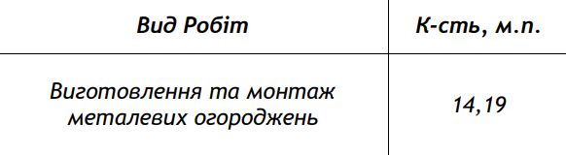

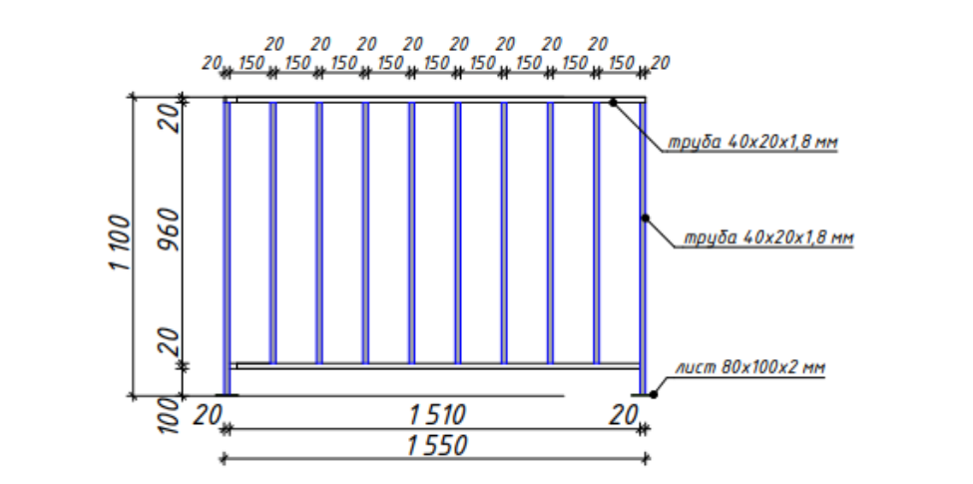

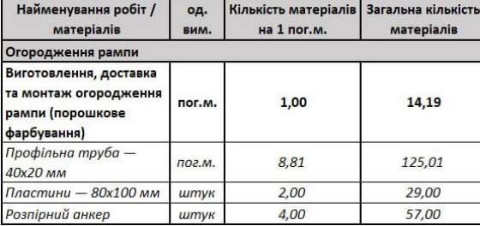

Специфікація металевого пандусу: Профільна труба 40х40, пластини кріпильні, лист рифлений, порошкове фарбування, розпірний анкер

